**작성자:** 2015180006 김용민, 2015184024 장윤수, 2015184029 차민호

**팀명:** 김민수 팀 (Just Stop The Monster: 몬스터를 막아라)

|  |  |  |  |  |  |
| --- | --- | --- | --- | --- | --- |
| **주차** | 11주차 | **기간** | 20.05.25~20.05.31 | **지도교수** | (서명) |
| 이번주 한일 요약 | 프레임워크에 인스턴싱 적용  몬스터의 방향 전환을 자연스럽도록 구현 | | | | |

<상세 수행내용>

1. 처음 생성한 오브젝트의 Mesh가 아니라면, 인스턴스 버퍼에 넣어 이미 그렸던 Mesh를 다시 그리는 인스턴싱을 프레임워크에 적용하는 도중에, List 컨테이너로 몬스터 오브젝트를 만들면, 여러 개의 몬스터가 그려지지 않고 1개의 몬스터만 그려지는 문제가 발생하여 무엇이 문제인지 찾아보는 중입니다.
2. 몬스터가 자신의 목적지에 도달하고 다음 목적지로 향할 때, 자연스럽게 방향이 전환되지 않고 한 번에 Look 벡터가 확 바뀌었는데, 천천히 회전하도록 수정하여 자연스럽게 구현했습니다.

|  |  |  |  |
| --- | --- | --- | --- |
| **문제점 정리** | 인스턴싱 적용 중 오류 발생 | | |
| **해결방안** | 이전에 구현해둔 코드와 비교하며 문제점 파악 및 수정 | | |
| **다음주차** | 12주차 | **다음기간** | 20.06.01 ~ 20.06.07 |
| **다음주 할 일** | List 컨테이너에 몬스터 오브젝트가 잘 추가되도록 수정  인스턴싱 구현 | | |
| **지도 교수**  **Comment** |  | | |

**- 김용민**

1번 그린 오브젝트의 Mesh를 렌더링할 때마다 그리지 않고, 인스턴스 버퍼에 넣어 프레임레이트를 낮출 수 있도록 Mesh에 인스턴싱을 적용하고 있습니다.

그런데, List 컨테이너에 몬스터 오브젝트와 같은 3D 오브젝트를 넣으면 List의 맨 마지막에 저장된 오브젝트만 그려지는 문제가 있어, 문제점이 무엇인지 찾고 이를 수정하고 있습니다.

**- 차민호**

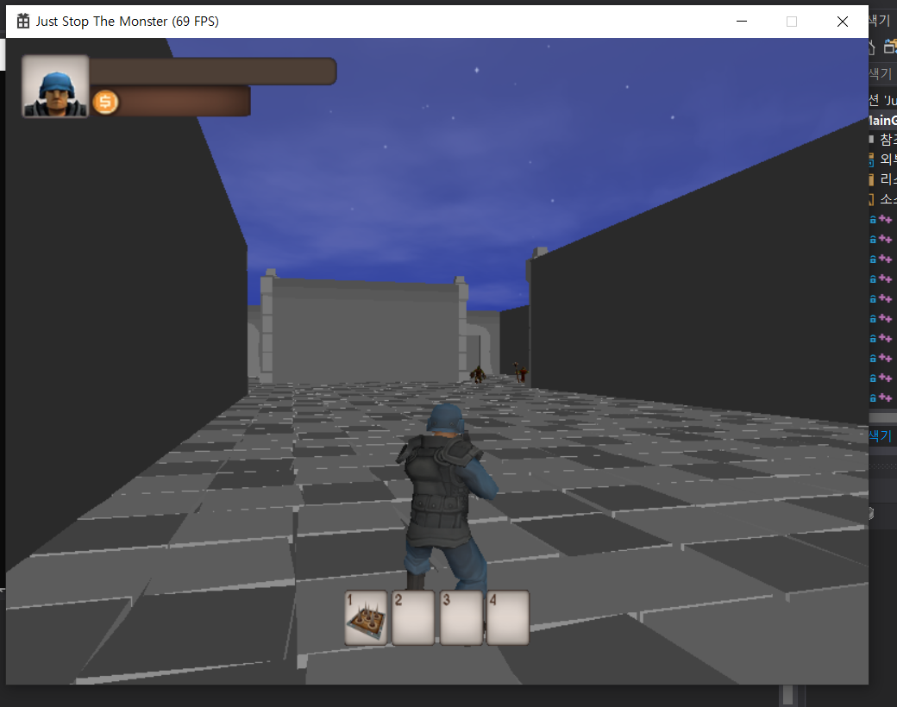

몬스터가 경로를 따라서 이동하면서 자연스럽게 회전하도록 구현하였습니다. 목표 룩벡터와 현재 룩벡터의 보간을 통해 회전하며 코너를 돌도록 구현하였습니다.

**- 장윤수**

|  |  |  |  |  |  |
| --- | --- | --- | --- | --- | --- |
| **주차** | 11주차 | **기간** | 20.05.25~20.05.31 | **지도교수** | (서명) |
| 이번주 한일 요약 | 몬스터 오브젝트 클라이언트 연동 | | | | |

<상세 수행내용>

몬스터 주변 거리 안에 플레이어가 들어가면 어그로가 설정되어 따라가고 공격

현재 모든 몬스터 경로 계산을 스레드 하나에서 처리하고 있음. 몬스터 수가 늘어나면 다음 프레임까지 계산을 끝내지 못할 경우가 발생

* 몬스터 이동 계산을 여러 스레드에서 동시에 계산하도록 테스트해볼 예정

|  |  |  |  |
| --- | --- | --- | --- |
| **문제점 정리** |  | | |
| **해결방안** |  | | |
| **다음주차** | 개강 12주차 | **다음기간** | 200601 ~ 200607 |
| **다음주 할 일** | 몬스터의 경로 설정 로직 | | |
| **지도 교수**  **Comment** |  | | |